**La Mafia Weishauptienne**

La grande majorité des personnes qui composent l’état profond américain sort du noyau des Skull & Bones. Ce club de gredins est issu du cercle Phi Bêta Kappa créé en 1776 par John Heath, adepte de Adam Weishaupt, fondateur des Illuminés de Bavière. Bush, Clinton, Roosevelt, Rockefeller, Taff, Heinz, Russel, …, sont d’illustres membres des Skull & Bonnes. Voilà pour la petit histoire.

A l’heure actuelle, leur hégémonie mondiale bat de l’aile. Imbus de leur puissance acquise par la corruption et le cas échéant par l’acte militaire moult fois employé, nos acrobates de la finance spéculative se sont rendus compte bien tard de leur affaiblissement réel. Croyant manipuler les pays émergents avec leurs combines économiques où la collusion semblait éternelle, leurs supposés vassaux non occidentaux ont trouvé la porte de l’émancipation. Elle débouche sur l’immense immeuble appelé BRICS. Certes, il est toujours en construction, mais le dernier étage est déjà fonctionnel. Le PDG de cette société informelle est tenu par le vilain Poutine. Son conseil d’administration est composé par le Brésil, la Russie, l’Inde, la Chine et l’Afrique du sud (voir l’infographie).

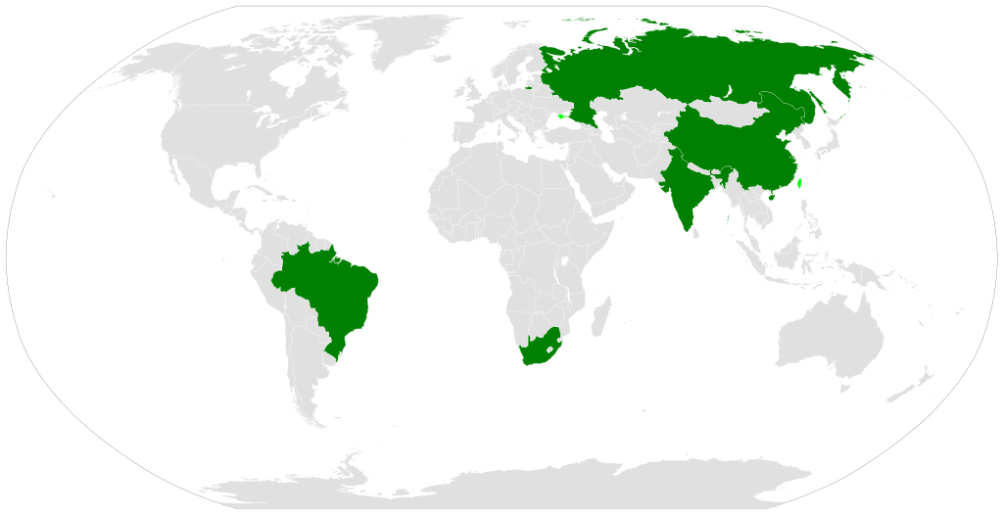

Nous avons déjà évoqué (1) l’affluence des pays non occidentaux à la porte des BRICS. Ils veulent se dédouaner de l’Imperium américain muni de ses armes économiques à destruction massive. Nous n’y reviendrons pas.

Nous notons simplement que les têtes pensantes de cette mafia mondialiste restent dans leur credo. Au lieu de composer avec la nouvelle donne mondiale, avec les réalités économiques et stratégiques du moment, elles s’enferment dans sa vieille manie colonialiste de porter le feu au village réfractaire. Seulement, à force de brûler, le village s’est pourvu de maisons ignifuges. Non seulement il ne brûle plus, mais il se rebiffe. Il fait des alliances avec d’autres villages et prend le chemin de l’indépendance.

La stratégie actuelle de la mafia est simple. Elle ravive les vieilles rancœurs, les vielles concurrences, les vieilles histoires d’autrefois pour semer la confusion et la discorde parmi les membres des BRICS. Les postulants qui n’ont pas encore leurs bureaux à l’étage, sont secoués, menacés, agressés par la coterie mondialiste. On voit bien la manœuvre globale des agioteurs. Elle agite le Kosovo, Taïwan, l’Ukraine, l’Azerbaïdjan etc. Elle accumule des troupes dans les pays européens frontaliers avec la Russie. Bref, depuis sa déclaration de guerre via l’OTAN, le club Biden joue son va-tout avant les élections de mi-mandat qui lui sont peu favorables.

En effet, l’état profond use actuellement ses dernières cartouches. Il perd de sa prestance dans son territoire historique à cause de ses facéties à présent bien visibles du fait de la dénonciation Trumpiste à son égard. Son champ de vassalité se résume aux pays occidentaux sous-militarisés, soit moins de 1/8 ème de la population mondiale. Son économie fictive et son dominion technique bancaire sont ruinés. Son avance technologique militaire est battue en brèche. Il est tributaire des ressources naturelles sino-russes et sa technologie devient obsolète. Il est à la ramasse dans tous les domaines. Il ne lui reste plus que son mode de vie à déliquescence wokiste. C’est dire qu’il est mal barré.

Malgré tous les points qui vont dans le sens contraire de son dogme, les stratèges étasuniens et affidés continuent leur projection Gamelienne. Même l’ineffable Henry Kissinger s’inquiète de la cécité des hautes autorités de son pays et de ses partenaires. C’est dire dans quel état obtus ils sont.

Il est vrai que dans la crise Ukrainienne il faut sauver les miches du fils du patron, qu’il faut sécuriser les investissements des membres du club, mais prendre le risque d’enflammer le monde est déraisonnable. De surcroît, l’issue heureuse de ce conflit est loin d’être assurée pour son système sociétal en fin de vie. Il devrait s’imprégner du propos de Poutine qui met en avant « *Je répète que l’ère du monde unipolaire est en train de devenir une chose du passé. Peu importe la force avec laquelle les bénéficiaires du modèle mondialiste actuel s’accrochent à la situation, il est voué à l’échec* ». L’état profond devrait s’adapter à ce changement majeur des rapports de force mondiaux, mais son fanatisme ne le lui permet pas. Ce n’est pas en assassinant des Shinzo Abe ou des Daria Dugin que la donne changera. Le vieux lion à la crinière Sorosienne ne veut pas laisser sa place aux plus jeunes et hardis que lui. Il préfère la mort que l’humiliation.

N’ayant pas d’humilité, n’ayant plus d’efficience pragmatique, n’ayant plus de force réelle, l’état profond s’immerge dans le côté religieux de l’affaire. De ce fait, il n’y aura rien de bon à l’horizon. Ses derniers artifices Schwabiens ne sont là que pour clôturer le spectacle, somme toute affligeant.

Comme souvent, l’état profond compte faire la guerre par pays interposés. Seulement ses petits camarades de jeu n’ont ni les moyens financiers ni le matériel militaires pour la faire. Encore moins les hommes et la volonté populaire pour la mener. Nos 4 soldats en sandales rafistolées au cœur LGBT (exhibés en ce moment dans l’Est de l’Europe) ne pourront endiguer la testostérone Kadyrovienne. Par ailleurs, à 7 000 000 $ le missile Minutentan, la bourse Otanesque ne tiendra pas longtemps son cordon. Le temps où l’on pouvait s’endetter sans compter est révolu. Ceux qui ont le pognon sont justement ceux d’en face. Il est temps d’être raisonnable et de revenir à la table des négociations. Après cette récréation où chacun a montré ses attributs, la maîtresse à la raison sévère somme ses petits coqs à rentrer dans la classe. Elle devra les instruire sur les conséquences des intrigues d’Apaté.

WD

1)- Voir « La guerre des blocs »